Hướng tiếp cận dùng vòng lặp:
Ý tưởng cách này là chúng ta sẽ dùng một vòng lặp để tính số Fibonacci .
- B1: Nếu n < 2 thì chúng ta sẽ trả về n.
- B2: Khai báo biến fn_1 = 0 (F(n-1)) và fn = 1 (F(n)).
- B3: Chạy vòng lặp từ i = 2. Nếu i< n chúng ta tính:
fn = fn + fn-1;
fn_1 = fn – fn_1; và tăng i thêm 1 đơn vị.
Ngược lại, kết thúc vòng lặp.
- B5: Trả về kết quả là fn.
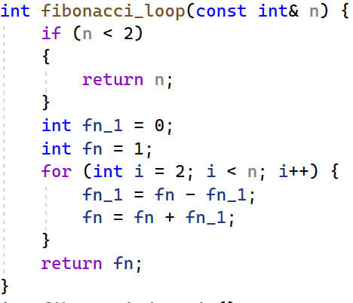

Độ phức tạp:
- Trường hợp tốt nhất (n<2): Ω (1)
- Trường hợp xấu nhất (n>=2): O(n)
- Trường hợp trung bình: Ɵ (n)

